Vater-Kind Aktion „Von Herzen backen“
Kinder zaubern mit ihren Vätern und viel Engagement schmackhafte Herzen in der Familienunterstützenden Einrichtung St. Matthäus in Gailbach
Obwohl Frauen und Mütter heutzutage schon lange nicht mehr dem Rollenbild entsprechen das dem Muttertag ursprünglich zugrunde lag, ist es nach wie vor eine schöne Tradition sie an diesem Tag zu verwöhnen und im besten Fall mit etwas Selbstgemachtem zu überraschen.
Was läge da näher als sich an einem selbstgebackenen Muttertagskuchen zu versuchen.
Das dachte sich auch das Team der Familienunterstützenden Einrichtung St. Matthäus und entschloss sich in diesem Jahr eine Vater-Kind Aktion der etwas anderen Art anzubieten. Die Nachfrage war riesig und die Aktion bereits kurz nach der Ankündigung im Rahmen der „Vatertage“ restlos ausgebucht.
Die Männer kamen an diesem Freitagnachmittag mit einem oder sogar mehreren Kindern und sehr unterschiedlichen Vorerfahrungen im Bereich Backen, in die KiTa um den Mamas ein ganz besonderes Geschenk zum Muttertag zu machen.
Liebevoll und mit viel persönlichem Einsatz wurden der Teig zubereitet, die Formen gebastelt, Sahne geschlagen und schließlich verziert.
Und die Mühe zahlte sich aus! Es entstanden individuelle Kunstwerke in Herzform die ganz sicher jedes Mutterherz höherschlagen ließen.
„Das essen wir schon heute Abend“ erklärte ein Geschwisterpärchen übereinstimmend mit sichtlichem Appetit auf die eigene Kreation.
Daher wäre es möglich, dass das eine oder andere Herz den Muttertag nicht mehr erlebt hat. Aber Daten werden überbewertet, wenn so viel Liebe und Einsatz wie an diesem Nachmittag in die Waagschale geworfen wird.
Wir freuen uns über die große Teilnahme und die tolle positive Resonanz der Väter und Kinder und freuen uns schon auf das nächste Mal.
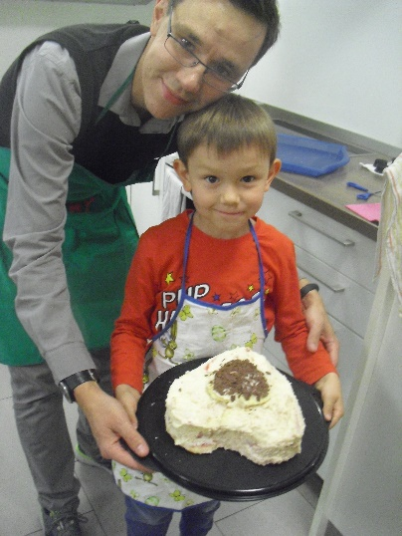
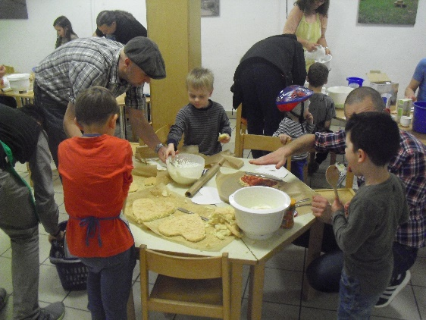
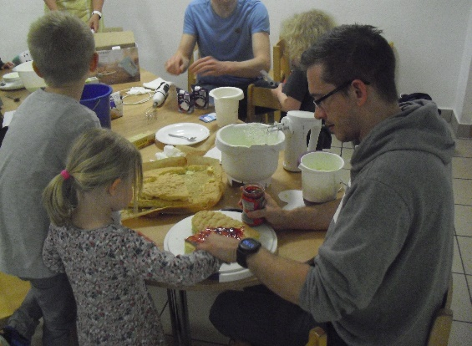
Barbara Weis und Claudia Remmele

